**CITY TOUR PUNTA ARENAS**

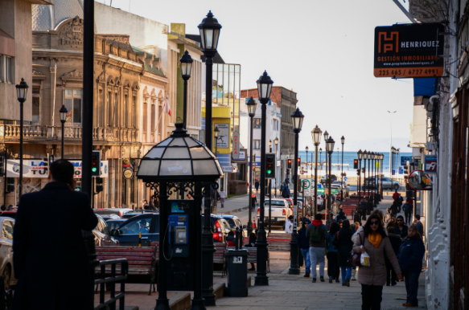  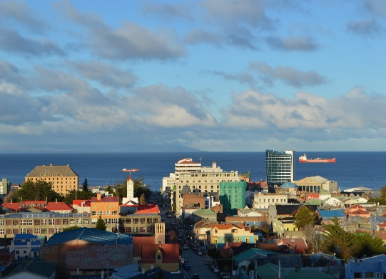

Descubra Punta Arenas, sua história e seus pontos mais emblemáticos. Começaremos o City Tour com uma visita ao Cerro de la Cruz, um mirante espetacular que oferece vistas panorâmicas incomparáveis ​​da cidade, do Estreito de Magalhães e da Terra do Fogo. Depois percorreremos a Plaza de Armas Muñoz Gamero, coração vibrante da cidade desde finais do século XIX, que se destaca pela arquitetura neoclássica que a rodeia, veremos o Monumento a Hernando de Magalhães e as barracas de souvenirs locais. Teremos a opção de visitar um museu: oferecendo uma profunda imersão na história e raízes locais. Ou ao Cemitério Municipal: um verdadeiro ícone nacional, reconhecido pela sua impressionante beleza e cuidado minucioso. Terminaremos o nosso passeio com os monumentos da zona norte da cidade, como o Monumento ao Cão Pastor, o Monumento ao Imigrante Croata e o Monumento ao Petróleo, cada um deles contando uma parte essencial e mais inata da história da nossa casa.

**HORÁRIO: 10h00 E 15h00 HORAS**

**DURAÇÃO: 3 HORAS**

**INCLUI: TRANSFERÊNCIA E ENTRADA NO MUSEU**

**RESTRIÇÕES: SEM RESTRIÇÕES**

**PARQUE DO ESTREITO**

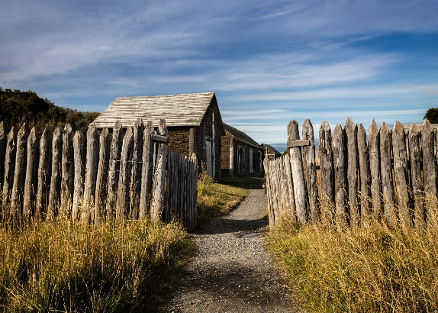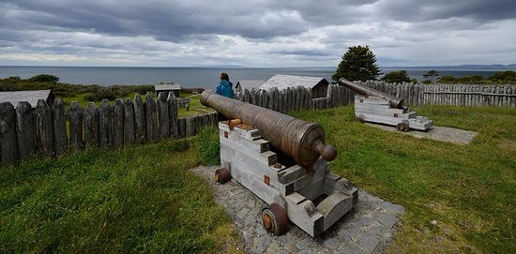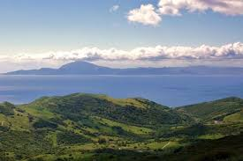

Uma viagem pela história natural e humana do Estreito de Magalhães. A 53 km ao sul de Punta Arenas, com 130 hectares de florestas rodeados por mais de 5 km de costa, este parque abriga importantes pontos históricos da região. Visite os principais locais de interesse do parque: o centro de visitantes, Fuerte Bulnes (Monumento Histórico Nacional), Mirador del Estrecho, múltiplas trilhas, as torres e Puerto del Hambre (Monumento Histórico Nacional). O percurso faz fronteira com o mítico Estreito de Magalhães, onde é possível avistar um grande número de aves marinhas, como ostraceiros, gansos selvagens, diversas espécies de patos, biguás, e num dia de sorte, existe a possibilidade de avistar golfinhos e mar leões.

**HORÁRIO: 09h00**

**DURAÇÃO: 5 HORAS**

**INCLUI: TRANSPORTE COMPARTILHADO**

**RESTRIÇÕES: NÃO INCLUI INGRESSO**

**RESERVA TREKKING MAGALHÃES**

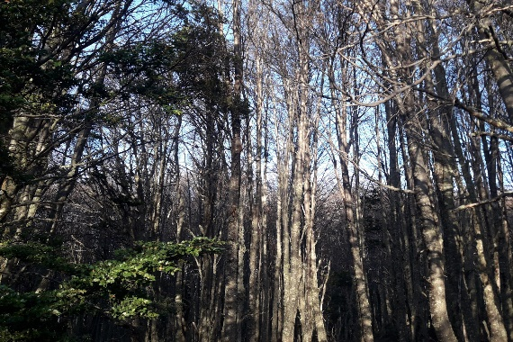 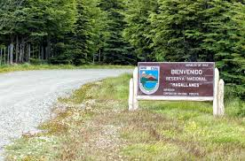 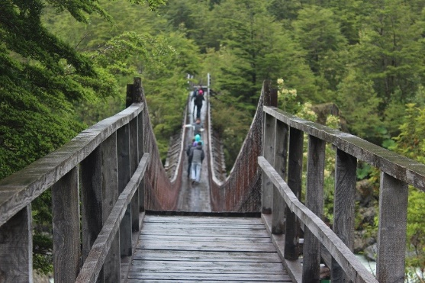

Esta excursão de meio dia permite conhecer a Reserva Nacional Magalhães, uma área florestal protegida com múltiplas trilhas habilitadas para trekking e mountain bike. A reserva está localizada a apenas 8 km a oeste da cidade de Punta Arenas e possui uma área de 20.878 hectares. No início da excursão percorreremos diversos bairros ao sul da cidade, logo tomando uma estrada asfaltada que nos leva até a reserva. Chegando lá devemos percorrer um caminho de 4 km, rodeados pela floresta patagônica cada vez mais presente no caminho, para chegar ao estande do guarda-parque e realizar nosso Check In. Iniciaremos a trilha com uma caminhada de cerca de meia hora, durante a caminhada poderemos apreciar diferentes espécies de flora como romerillo, salsaparrilha, morango, calafate, murtilla, notro, lendura, michay e florestas de coigüe e lenga . Entre as espécies de aves é possível observar chunchos, arrabios, chercanes, cachañas, chincoles, cometocinos, tordos e tiuques. Da trilha também teremos uma vista panorâmica do vale do Rio de las Minas e seu caminho até o Estreito de Magalhães. O retorno a Punta Arenas é feito pela mesma rota.

**HORÁRIO: 09h00**

**DURAÇÃO: 3 HORAS E ½**

**INCLUI: TRANSPORTE COMPARTILHADO**

**RESTRIÇÕES: FUNCIONA SOMENTE DE SETEMBRO A ABRIL**

**OBSERVAÇÃO DE GOLFINHOS NA BAHIA AGUA FRESCA**

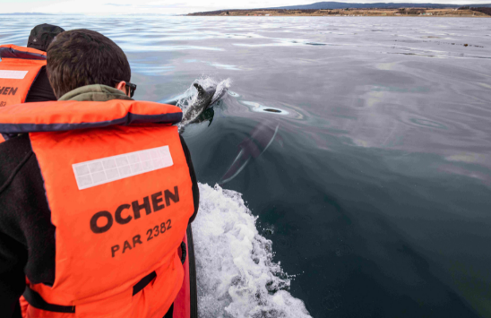 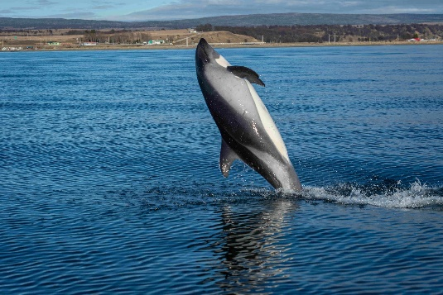 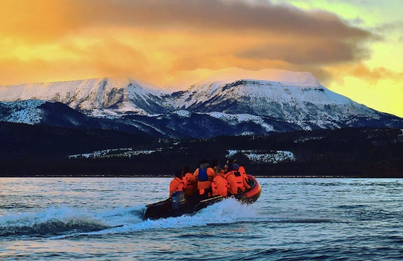

A poucos quilômetros ao sul de Punta Arenas, existe uma baía cujo fundo marinho é coberto por florestas de algas marinhas, que criam o habitat natural para a alimentação de numerosos grupos de Golfinhos do Sul. A bordo de um barco moderno e seguro, você poderá circunavegar e viver a experiência de estar em um ambiente natural em seu estado mais imaculado. Dada a clareza e pureza dos nossos mares do sul, você terá a oportunidade de resgatar belas fotografias e lembranças inesquecíveis.

**HORÁRIO: 07h00**

**DURAÇÃO: 2 HORAS**

**INCLUI: TRANSPORTE COMPARTILHADO**

**RESTRIÇÕES: SEM RESTRIÇÕES**

**TERRA DO FUEGO E REI PINGUIM**

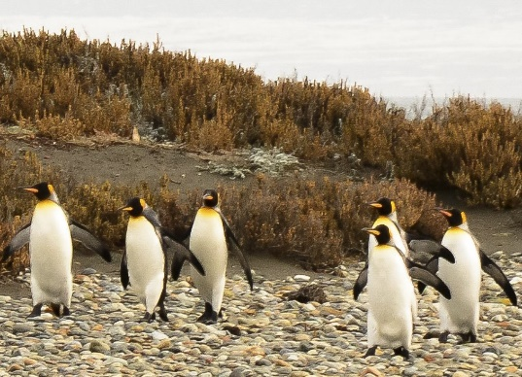 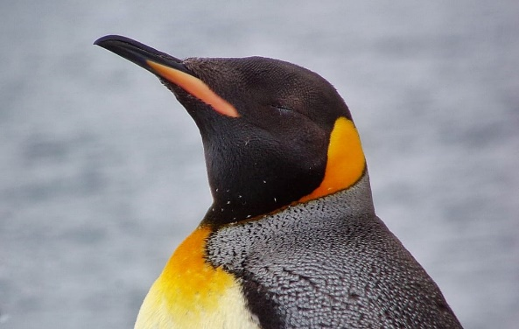 

A manhã começa dirigindo-se ao terminal Tres Puentes, onde embarcaremos em uma balsa de 2 horas que atravessa o Estreito de Magalhães, um histórico canal de 583 km de extensão que liga as águas do Oceano Pacífico ao Atlântico, parando na Terra do Fogo. e rumo a Porvenir, a cidade mais importante da Terra do Fogo, onde teremos um delicioso almoço para começar o dia. Após o almoço continuaremos a estrada que margeia a Bahía Inútil, atravessando a ilha que surpreende com seus intermináveis ​​pampas e seu horizonte que se projeta ao infinito. Ao longo do caminho poderemos avistar diversas aves, fazendas de ovelhas e rebanhos de guanacos, um camelídeo sul-americano aparentado com a lhama e a alpaca. Após cerca de 114 km chegaremos ao Parque dos Pinguins-Rei, lar de uma colônia permanente desta espécie, é a maior espécie de pinguim depois do pinguim-imperador. Sairemos do parque em direção a Primera Angostura, o ponto mais estreito do estreito, com apenas 5 km de largura. Lá cruzaremos de volta ao continente em uma balsa que leva 20 minutos, após o qual faremos um percurso de cerca de 200 km. até chegar a Punta Arenas.

**HORÁRIO: 07h00**

**DURAÇÃO: 11 HORAS**

**INCLUI: TRANSPORTE, GUIA**

**RESTRIÇÕES: NÃO INCLUI ALIMENTAÇÃO OU ENTRADA**

**NAVEGAÇÃO NA ILHA MAGADALENA**

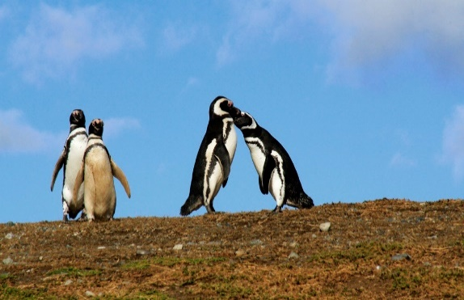 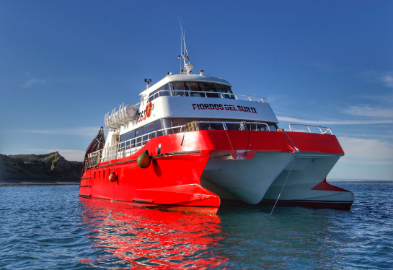 

Navegue em um confortável catamarã até a Ilha Magdalena, onde visitará o Monumento Natural Los Pingüinos e o Farol Magdalena, localizado no meio do Estreito de Magalhães. Comece esta aventura única fazendo check-in na Avenida Colon Nª 842 e depois embarque em um catamarã rápido por uma hora e 30 minutos até a Ilha Magdalena, uma das maiores colônias de pinguins de Magalhães da América do Sul. No local também poderemos avistar Albatrozes-de-sobrancelha-preta, Skuas, Andorinhas-do-mar, Cormorões e Gaivotas Dominicanas nos céus circundantes. Depois de visitar a ilha por 1 hora, começa o retorno a Punta Arenas, onde você terá a oportunidade, se tivermos sorte, de avistar Golfinhos do Sul, Golfinhos Overas e Baleias Sei. Sem dúvida uma viagem sem igual.

**HORÁRIO: 07h00**

**DURAÇÃO: 4 1/2 HORAS**

**INCLUI: EXCURSÃO DE CATAMARÃ, GUIA, ENTRADA**

**RESTRIÇÕES: FUNCIONA EM OUTUBRO E MARÇO**

**BICICLETA CIDADE**

Percorrer a cidade e conhecer a sua história de bicicleta transforma esta atividade num excelente panorama de meio dia. Encontraremos nosso guia no horário combinado para receber instruções e verificar nossos equipamentos. Começaremos nossa excursão em nosso escritório localizado em Manuel Bulnes 407, Puerto Natales, a poucos metros da Plaza de Armas.

Puerto Natales está localizada às margens do Canal Señoret, entre o Golfo Almirante Montt e o Estreito Ultimo Esperanza, sendo a capital da província que leva o mesmo nome (Última Esperanza). Um nome que tem origem nas primeiras explorações realizadas pelo navegador Juan Ladrillero durante a sua incessante busca por uma rota para o Estreito de Magalhães.

Durante a excursão conheceremos os antigos aborígenes que povoaram os extensos territórios, bem como informações relevantes sobre as primeiras explorações da área que promoveram o povoamento da província. Visitaremos vários monumentos, ruas e avenidas da cidade. Percorreremos a orla marítima, os principais mirantes, casas pioneiras, a vila de artesãos Etherh Aike, a praça das quatro cidades, o cais Braun & Blanchard, o mural dos povos originários e a Plaza de Armas Arturo Prat. O passeio termina no mesmo local onde o passeio começou.

**HORÁRIO: 15h00**

**DURAÇÃO: 3 HORAS**

**INCLUI: BICICLETA, CAPACETE E GUIA**

**RESTRIÇÕES: NÃO FUNCIONA EM 25 DE DEZEMBRO E 1º DE JANEIRO**

**CIDADE HISTÓRICA**

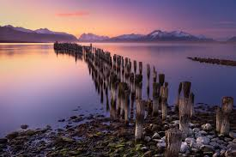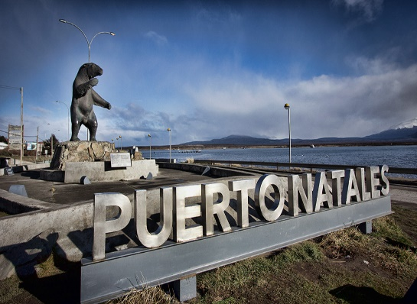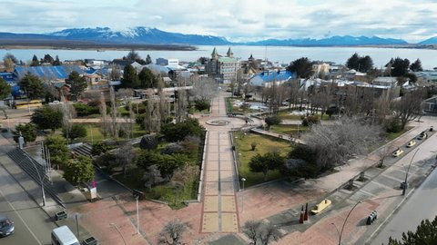

Uma bela excursão de meio dia para entender a origem e o porquê de Puerto Natales, conhecer a toponímia do ambiente que rodeia esta cidade centenária, sua história e detalhes pouco conhecidos. Admire e contemple a costa do canal Señoret com as montanhas que o rodeiam. Em 1894, os pioneiros alemães Ernest von Heinz e Kurt Meyer batizaram o rio que deságua na parte norte da atual cidade de Natalis. Isso porque o avistamento do rio ocorreu no dia 24 de dezembro, véspera da comemoração do nascimento de Cristo, daí o nome da cidade. Um passeio que permite conhecer a orla reformada, a praça principal, o cais dos pescadores artesanais, a vila artesanal e o mirante da Avenida Santiago Bueras. Deste local privilegiado é possível observar a arquitetura pitoresca de casas baixas e coloridas revestidas de ferro corrugado.

**HORÁRIO: 9h ou 14h.**

**DURAÇÃO: 4 HORAS**

**INCLUI: TRANSPORTE PRIVADO, GUIA E ENTRADA NO MUSEU**

**RESTRIÇÕES: SEM RESTRIÇÕES**

**PINTURA DE GALO CERRO BENITEZ**

Descobriremos os vestígios do passado, seguimos ao norte de Puerto Natales um pouco mais de 25 km, iniciamos um dia de exploração visitando o Parque Arqueológico localizado dentro da Estância Ernesto Helmer, uma paisagem que nasce do fundo do mar e que hoje podemos passear e observar suas montanhas, fendas, beirais e vales. No setor é possível acessar os poleiros dos condores que dominam os céus do referido local e ao chegar ao cume obteremos uma espetacular vista panorâmica do Fiorde Eberhard e do Canal Señoret. O Cerro Benítez faz parte de um setor paleontológico que abriga pinturas rupestres com aproximadamente 3.500 anos. Visitaremos a caverna da janela e depois pelo lado sudeste entraremos na caverna escondida (aqui devemos acessar com faróis e na ponta e cotovelo), esta caverna tem uma altura aproximada de 4 metros e seu tamanho é de aproximadamente 70 quadrados metros poderemos observar milênios estacionários que se formaram como resultado do acúmulo de sais e minerais além de um gotejamento constante de água, levando milhares de anos para se formar. Terminada esta emocionante visita, saindo da caverna continuamos nossa caminhada em direção aos beirais chamados “Duas Ferraduras”, atravessando exuberantes florestas, finalmente podemos ver pinturas rupestres nas paredes rochosas.

**HORÁRIO: 08h00 ou 15h00**

**DURAÇÃO: 5 HORAS**

**INCLUI: BASTÕES, TRANSPORTE COMPARTILHADO**

**RESTRIÇÕES: A RECOLHA DURANTE OS HORÁRIOS DA PM PODE VARIAR DURANTE A TEMPORADA DE INVERNO**

**GUARDA-REDES SARMIENTO**

Uma excursão que conecta dois dos quatro acessos que possui o Parque Nacional Torres del Paine, permitindo visitar uma perspectiva pouco conhecida e muito atrativa para a observação da vida selvagem. A sua envolvente paisagística é sem dúvida um local que merece ser visitado. Ao entrar no parque pela porta do Lago Sarmiento, iniciaremos nosso caminho com uma suave inclinação com vista lateral para o imponente Lago Sarmiento, adjacente a terras privadas, habitual área de caça do maior predador da região, o Puma. Espécie que encontra no Parque Nacional Torres del Paine sua principal fonte de alimento, o Guanaco. Após uma hora de caminhada chegaremos a um beiral onde é possível ver uma série de pinturas rupestres com mais de 6.000 anos, local frequentado por grupos de caçadores conhecidos como uma das primeiras populações a chegar à Patagônia. Neste local podemos fotografar os arredores e conhecer um pouco mais da história local. A atividade continua até a Laguna Blanquillos, local de nidificação e alimentação de diversas espécies de aves endêmicas da Patagônia como patos, caiquens e cisnes de pescoço preto, sempre com vista frontal para a cordilheira Paine. Após cerca de 2 horas de caminhada chegaremos ao principal acesso ao Parque Nacional Torres del Paine: portão Laguna Amarga. Após uma parada para utilização dos serviços, retornaremos ao veículo para ir a um setor pouco conhecido onde as águas do Rio Paine, provenientes do Glaciar Dickson, aumentam seu fluxo com alta concentração de minerais e sedimentos. Estamos nos referindo à Cachoeira Paine. Neste local teremos tempo livre para desfrutar do nosso box Lunch com vista frontal das torres de granito entre arbustos de ñirre. O dia continua em direção a Cañadón Macho, área onde é possível observar grandes grupos de guanacos que convivem com espécies como a Rea, a Raposa Cinzenta, o Condor, a Moray Eagle entre outras.

**HORÁRIO: 09h00**

**DURAÇÃO: 9 HORAS**

**INCLUI: ALMOÇO E GUIA**

**RESTRIÇÕES: ESTE TOUR NÃO FUNCIONA NO DIA 25 DE DEZEMBRO NEM 1º DE JANEIRO.**

**DIA INTEIRO TORRES DEL PAINE COM CAVERNA DO MILODON**

Saída do seu hotel para Cueva del Milodón, localizada 24 quilômetros ao norte de Puerto Natales. Antes de chegar à gruta, o caminho de acesso passa pela “Cadeira do Diabo”, nome que vem do imaginário popular dado a uma estrutura rochosa que se assemelha a uma poltrona que se diz ter sido a “sede” de Milodón e que a lenda transformado em “diabo”. Ao final da visita continuamos pela nova estrada de acesso ao Parque Nacional Torres del Paine, podendo observar lagoas e serras ao longo do caminho. A seguir é possível admirar a bela paisagem que nos rodeia desde o Mirante Lago Grey (vista do Glaciar Grey, do Maciço Paine e do Lago del Toro). Alguns quilômetros adiante é possível avistar os Cuernos del Paine, chegando à bifurcação que nos leva à região do Lago Grey. Neste setor podemos fazer um agradável passeio pelas margens do Lago Grey e se as condições nos ajudarem é possível aceder ao miradouro da Península Grey. De volta ao estacionamento da Creche, retomamos o trajeto para ir a um restaurante localizado dentro do parque para um momento de descanso com opção de almoço. (Almoço não incluído na tarifa). Ao final deste descanso tranquilo, iniciamos a segunda etapa de nossa visita ao Parque Nacional Torres del Paine, em direção ao setor Salto Grande. Visitaremos o Mirante do Lago Nordenskjold e continuaremos desfrutando de diversas vistas em nosso percurso ondulante que nos aproxima gradativamente do setor Laguna Amarga. Depois de admirar este agradável espetáculo, retornaremos à cidade de Puerto Natales passando pelo Mirador del Lago Sarmiento, chegando ao entardecer e trazendo consigo uma experiência inesquecível.

**HORÁRIO: 07h00**

**DURAÇÃO: 10 HORAS**

**INCLUI: LANCHE E GUIA**

**RESTRIÇÕES: NÃO INCLUI INGRESSOS**

**TREKKING BASE LAS TORRES**

Saída de Puerto Natales às 07h00 e traslado direto ao setor Las Torres onde chegaremos à “Reserva Cerro Paine”, ponto de partida da trilha. Lá receberemos uma palestra instrutiva prévia do nosso guia. Início da caminhada. Tomamos a estrada em direção ao Vale e após 10 minutos de caminhada passaremos por uma antiga ponte suspensa que atravessa o rio Ascencio. Cerca de 150 metros à frente surge uma bifurcação: à esquerda leva à Base Las Torres. Segue-se então um ziguezague com declive acentuado e vegetação esparsa durante uma hora. A subida continua e passa junto a outra encosta e após 45 minutos chegamos ao Camping Chileno na margem oposta do rio Ascencio, à sombra de um bosque de faias, de declive moderado, atravessando várias encostas que descem do Almirante. Após cerca de uma hora e 10 minutos do acampamento chileno, a 700 metros acima do nível do mar, chega-se ao sopé da morena que dá acesso ao mirante. A partir deste ponto, a trilha aumenta sua inclinação. Primeiro segue junto a uma encosta e à sombra das pequenas árvores situadas no limite da morena, mas mais acima o caminho perde-se como tal e é necessário continuar a subir por entre as rochas, algumas das quais marcadas para indicar o percurso . Após cerca de meia hora da sinalização a 700 metros acima do nível do mar, chega-se ao extremo leste da lagoa, de onde se tem uma vista maravilhosa das três torres (Central, Monzino, Dagostini) e dos morros Peineta e Nido de Cóndores . Depois de descansar e almoçar neste contexto cênico extraordinário e único no planeta, iniciaremos nosso retorno pelo mesmo caminho até chegar ao ponto de partida, onde nosso motorista estará esperando para retornar a Puerto Natales no final do dia.

**HORÁRIO: 07h00**

**DURAÇÃO: 12 HORAS**

**INCLUI: BOX ALMOÇO, GUIA**

**RESTRIÇÕES: IDADE MÍNIMA SUGERIDA PARA FAZER ESTE TOUR 15 ANOS**

**NAVEGAÇÃO NAS GELEIRAS BALMACEDA E SERRANO**

A navegação começa entrando no canal Señoret, em direção à Ilha Guanaco, onde às vezes é possível avistar os pequenos e maravilhosos Golfinhos de Magalhães (Toninas). Navegamos até o bloco da Estância la Península para acessar os paredões rochosos onde vive uma importante população de biguás, continuando a viagem até Punta de Lobos onde encontramos alguns exemplares do referido mamífero. Depois visitamos a cachoeira e falésias onde podemos avistar condores. Em cada ponto de interesse o barco fará uma parada para que os viajantes possam apreciar a paisagem e os atrativos. A viagem continua em direção ao Monte Balmaceda (2.035 metros de altitude) onde poderemos apreciar a geleira de mesmo nome e depois desembarcaremos em Puerto Toro para iniciar a caminhada de uma hora de ida e volta pelas margens da lagoa Témpanos, acompanhados por nosso guia bilíngue. Através de uma floresta nativa de coihues, ñirres e ciruelillos, rumo ao glaciar Serrano, desfrutaremos da fascinante vegetação, do contraste entre o céu claro e o gelo do imponente glaciar Serrano. Nosso retorno começa visitando uma fazenda, onde desfrutaremos de um almoço crioulo típico da região. Depois de ter presenciado uma paisagem única, selvagem e virgem, finalizamos nossa excursão em Puerto Natales.

**HORÁRIO: 07h30**

**DURAÇÃO: 8 HORAS**

**INCLUI: ESCRITÓRIO DE TRANSFERÊNCIA – DOCA – ESCRITÓRIO (SHARE), TRANSPORTE MARÍTIMO, GUIA BILÍNGUE ESPANHOL/INGLÊS**

**RESTRIÇÕES: SETEMBRO A ABRIL: TODOS OS DIAS. NÃO FUNCIONA SEXTA-FEIRA**

**NAVEGAÇÃO NA GELEIRA CINZA**

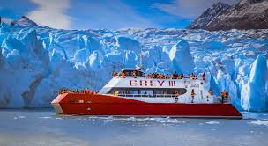

A Navegação Glaciar Grey é uma das excursões imperdíveis se você visitar o Parque Nacional Torres del Paine. Esta viagem de 3 horas realiza-se a bordo do catamarã “Grey III” e permite-nos desfrutar de uma paisagem inigualável composta por icebergs flutuantes, vegetação exuberante e montanhas imponentes.

Para chegar à zona de embarque teremos de fazer uma caminhada de 35 a 40 minutos (1,5 km) desde o parque de estacionamento localizado nas margens do Rio Pingo. Atravessaremos uma ponte sobre o rio de mesmo nome, caminharemos por um antigo bosque de lengas e depois continuaremos pela largura da “Praia Cinza” para embarcar no catamarã.

O Glaciar Grey faz parte dos campos de gelo meridionais e está localizado no setor oeste do Parque Nacional Torres del Paine. É uma massa de gelo com aproximadamente 6 km de largura e altura que oscila entre 20 e 30 metros. Seu lago homônimo atinge profundidade de mais de 500 metros em algumas áreas.

Durante a navegação aproximamo-nos das diferentes faces do Glaciar permitindo-nos observar a beleza e magnitude deste gigante gelado. Terminada a atividade, teremos que fazer o mesmo trajeto de volta ao estacionamento.

**HORÁRIO: SAÍDA DE PUERTO NATALES 07h00 – PRIMEIRA PARTIDA 10h00**

**DURAÇÃO: 4 HORAS**

**INCLUI: HOSPEDAGEM A BORDO E APERTIVO**

**RESTRIÇÕES: TEMPORADA: MARÇO A OUTUBRO MÍNIMO 15 PASSAGEIROS**

**GELEIRA PERITO MORENO**

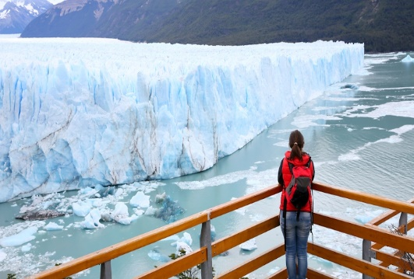 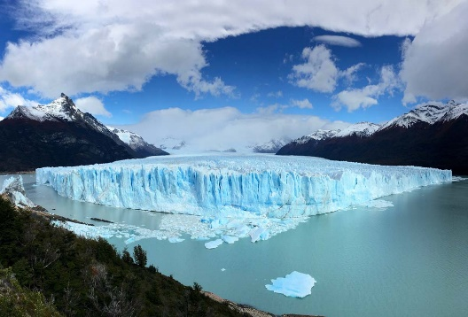 

Às 06h30. O ônibus inicia a coleta dos viajantes em seus respectivos locais de hospedagem, iniciando a viagem em direção a Cerro Castillo, passagem de fronteira do Rio Don Guillermo, onde é realizado o processamento alfandegário e de imigração, entrando oficialmente na Argentina. A partir daí começa a viagem direta até chegar a El Calafate. Um guia argentino contratado especialmente para o passeio embarcará no ônibus. Continuamos a viagem por mais 1 hora e meia até chegar ao Parque Nacional Los Glaciares. Os passageiros terão a opção de navegar no Lago Argentino em catamarã (navegação não incluída em Tarifa), o que lhes permite aproximar-se da parede frontal do glaciar, onde é possível observar as constantes quedas de gelo de mais de 70 metros. . em altura. Depois, é possível caminhar mais de 3 quilômetros de passarelas em frente a uma das geleiras mais impressionantes do mundo, a Geleira Perito Moreno. Este passeio dura cerca de uma hora. Retornamos a El Calafate, para fazer uma parada de trinta minutos (se a visita ao parque não atrasar). Retorno a Puerto Natales aproximadamente às 17h30 para chegar por volta das 22h30.

**HORÁRIO: 06h30**

**DURAÇÃO: 16 HORAS**

**INCLUI: TRANSPORTE COMPARTILHADO, GUIA LOCAL**

**RESTRIÇÕES: O TRECHO DO PARQUE NACIONAL DE PUERTO NATALES / LOS GLACIARES (PERITO MORENO) TEM DURAÇÃO APROXIMADA DE 7 HORAS, INCLUINDO O PROCESSO DE MIGRAÇÃO.**